**Промежуточная аттестация по предмету**

**мир природы и человека 3 класс**

**1.Выпиши из списка зимние месяцы:** январь, сентябрь, октябрь, декабрь, февраль.

**2. Выпиши из списка весенние месяцы:** май, август, апрель, март, июль, июнь.

**________________________________________________________________________________________________________________________________________________________**

**3. Подпиши части растения:**

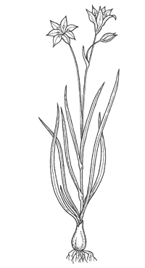

**4. Соотнеси изображение и название животных. В синий кружок обведи домашних животных, в красный кружок обведи диких животных.**

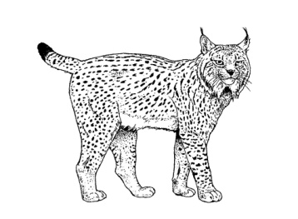 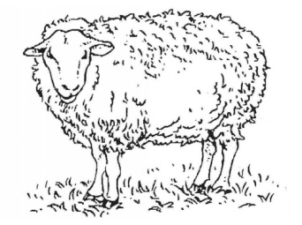 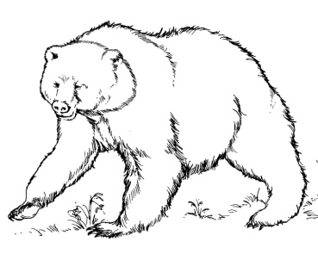 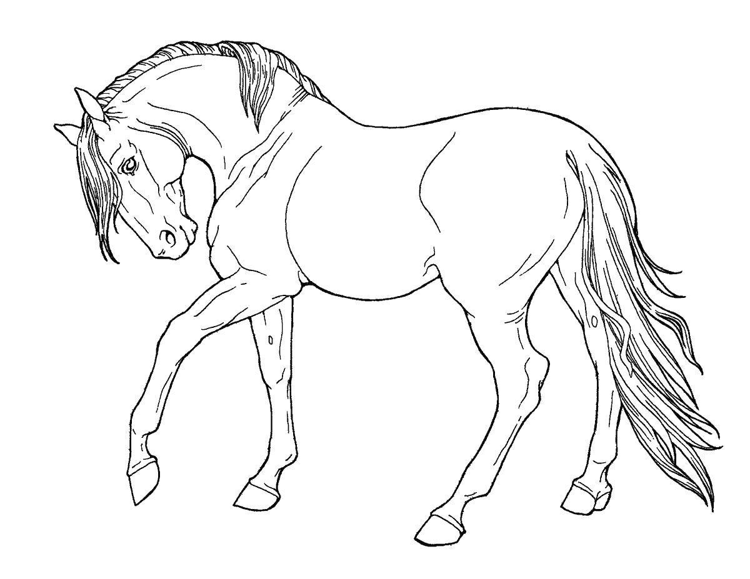

**5. Закончи высказывание:**

Животные, тело которых покрыто перьями - это__________________.

Бабочки,  кузнечики,  муравьи – это _______________.  Животные, тело,  которых покрыто чешуёй, имеет обтекаемую форму, у них есть

плавники – это ________________

**6. Соотнеси, какие органы соответствуют видам чувств, соедини их стрелками.**

ОСЯЗАНИЕ                                                   НОС

ОБОНЯНИЕ                                                   ГЛАЗ

СЛУХ                                                             КОЖА

ВКУС                                                              УХО

ЗРЕНИЕ                                                         ЯЗЫК

**7. Соедини стрелкой. Что растёт в огороде, что растёт в саду.**

**САД ОГОРОД**

КАПУСТА КАРТОФЕЛЬ СЛИВА ЯБЛОКО

ЛУК МОРКОВЬ ГРУША ГОРОХ ПЕРСИК

**8. Что даёт человеку гусь. Обведи в кружок правильный ответ.**

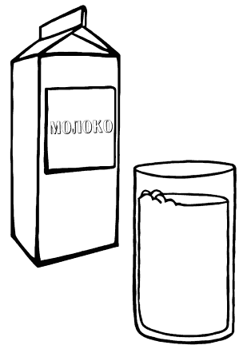  

**9. Сколько дней в неделе?**

А) 5

Б) 6

В) 7

**10. Расставь в правильной последовательности события. (Распорядок дня. Приложение 1.)**

**11. Подбери комплект одежды к соответствующему времени года.**

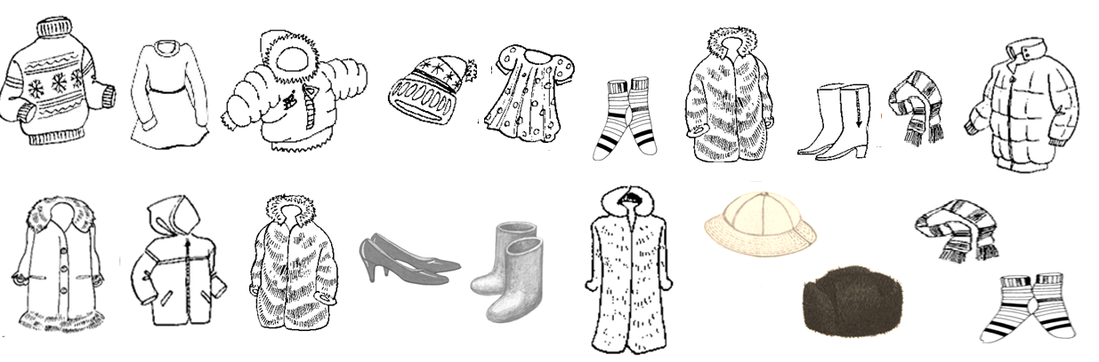

ЗИМА ВЕСНА ЛЕТО ОСЕНЬ

**12.** **Как называются эти комнаты. Подпиши картинки, используя слова: ПРИХОЖАЯ, ВАННАЯ, КУХНЯ, СПАЛЬНЯ.**

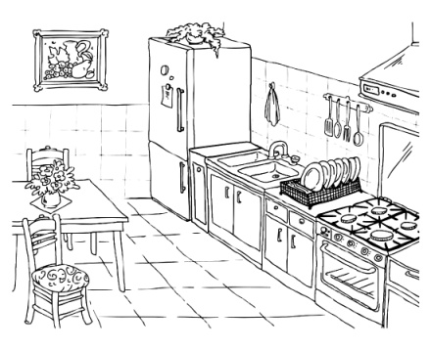 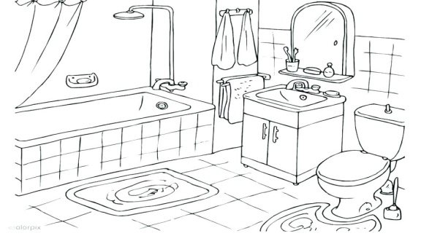 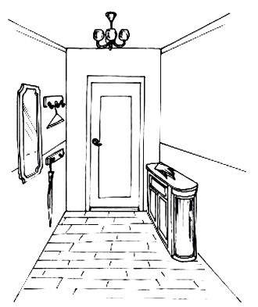

________________________ ____________________________ ______________________

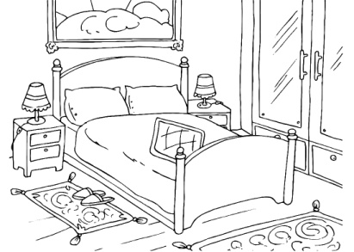 ________________________________

**13. Подпиши строение тела рыбы.**

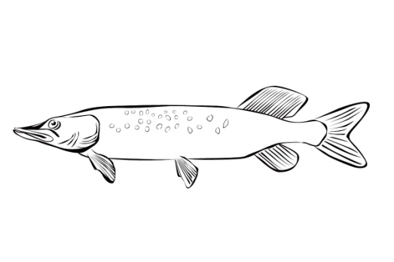

**14. Какие дни недели относятся к рабочим, а какие к выходным.**

Рабочие дни:

Выходные дни:

**15. Что из перечисленного относится к предметам личной гигиены. Обведи в кружок правильные ответы.**

Полотенце Плюшевый мишка Расчёска Зеркало Зубная щётка Мыло

Приложение 1.

